**12-Mavzu: Detallarga qirqim berish. Yaqqol tasviri bo‘yicha uch ko‘rinishini yasash**

**Reja:**

1. Detallarga qirqim berish.
2. Yaqqol tasviri bo‘yicha uch ko‘rinishini yasash

**Tayanch so`z va iboralar:** Detal, tasvir, СЗ изометрия tugmasi, яшик tugmasi, Центр

Yozuvi, вычитание tugmasi, СВ изометрия tugmasi, сечение tugmasi, вид спереди

Rasmda ko‘rsatilgandek detalga qirqim berish quyidagi bos­qichlarda bajariladi.

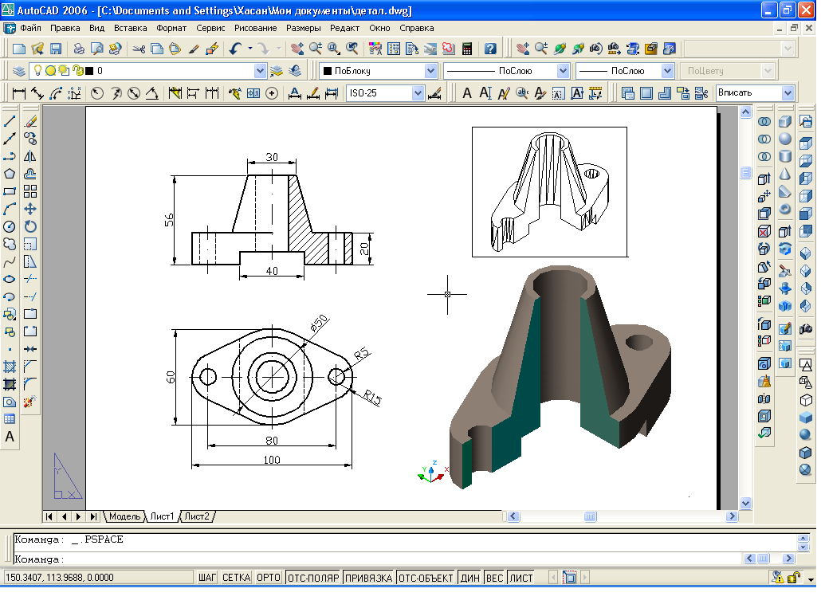

**47-rasm**

Detalning yaqqol tasviri berilgan o‘lchamlari bo‘yicha 4.1-bo‘limda ko‘rsatilgan usullar bilan chizib olinadi. Chorak qirqim berish uchun detalning aksonometrik ko‘rinishi  СЗ изометрия tugmasi bilan tanlab olinadi (48-rasm, a).  - яшик tugmasi bosiladi va sichqoncha bilan kesik konusning yuqorigi aylana markaziga yaqinlashib boriladi. Центр yozuvi paydo bo‘lgach (48-rasm, a) sichqoncha tugmasi bosilib, chiziladigan yashikning birinchi uchi ko‘rsatiladi. Sichqonchaning o‘ng tugmasi bosilib, chiqqan ro‘yxatdan куб bo‘limi tanlanadi va klaviaturadan -70 raqami (- ishora kub qirrasining o‘lchami pastga qarab yo‘nalganini bildiradi) kiritilib Enter bosiladi (48-rasm, b).  вычитание tugmasi bosilib detal chizmada sichqoncha bilan belgilanadi, Пробел bosib tanlash to‘xtatiladi va sichqoncha bilan kub ustiga bosiladi. Kub detalda egallagan qismi bilan ajratib tashlanadi.  СВ изометрия tugmasi bosilib kerakli ko‘rinish beriladi (48-rasm, v).

а)

b)

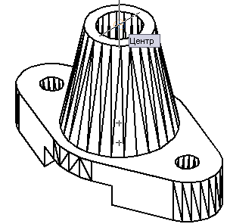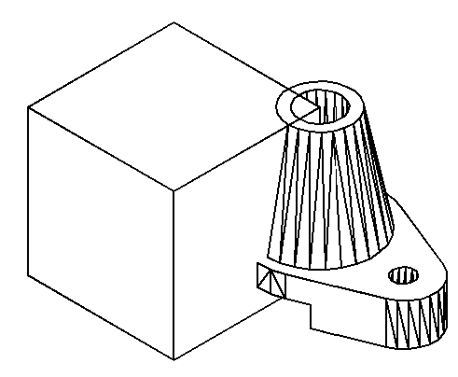

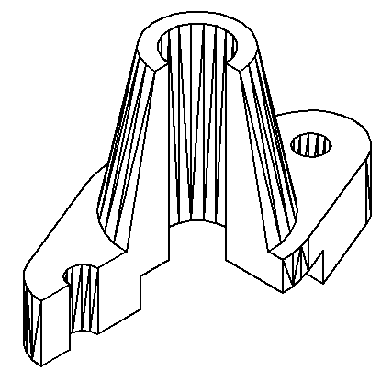 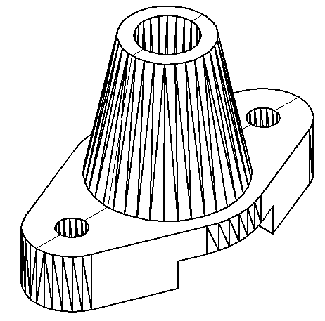

g)

v)

1

2

3

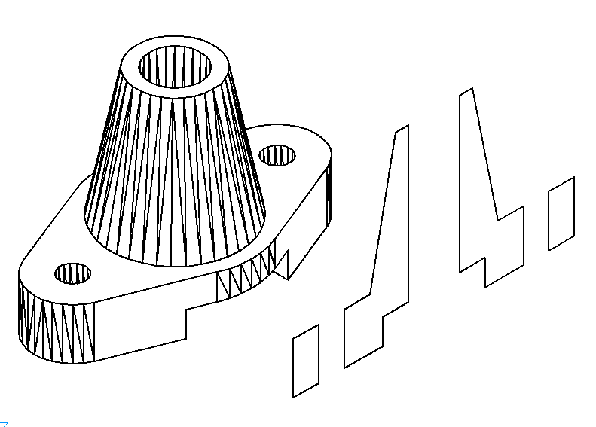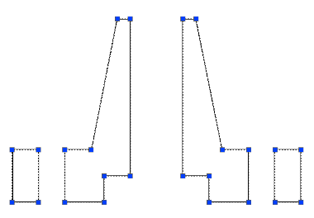

48 rasm

* сечение tugmasi bosilib 48-rasm, g da ko‘rsatilgan 3 ta nuqtadan o‘tuvchi kesuvchi tekislik nuqtalar orqali ko‘rsa­tiladi. Hosil bo‘lgan qirqimni chetga olib unga ishlov beriladi.  - вид спереди tugmasi bilan oldindan ko‘rinish holatiga o‘tiladi. Yetishmagan chiziqlar chiziladi, chiziq turlari va qalinliklari beriladi, qirqimga tushgan soha shtrixlanadi va o‘lchamlari qo‘yiladi.